**附件1：**

**《真实性承诺书》**

内蒙古电力（集团）有限责任公司乌兰察布供电分公司：

我公司参与贵公司组织采购的 （项目名称），我公司承诺所提交的响应文件表述、报名待审查材料、响应文件内容是真实有效的。如有不实，则违反“诚实信用”原则，我公司承担由此引发的所有责任。

|  |
| --- |
| 供应商： （盖单位章） |
| 法定代表人或其委托代理人： （签字） |
| 地址： |
| 电话： |
| 年 月 日 |

关于开具增值税专用发票的承诺

致：（采购人）

我单位 （单位名称） 于 年 月 日参加 （项目名称） （标段）的投标活动，若我单位成交，我单位承诺按以下要求开具增值税专用发票：

1、（设备、材料）同一标段物资明细表中有详细项目名称（分项工程名称）的物料，同一项目名称（分项工程名称）的多个物料可开具一张增值税专用发票，不同项目名称（分项工程名称）的物料，须按照项目名称（分项工程名称）单独开具增值税专用发票。

2、（工程、服务）若一个标段中包含多个分项工程，则供应商须按照分项工程开具增值税专用发票，即：一个标段中的每一个分项按工程金额必须单独开具增值税专用发票。

未按以上要求开具增值税专用发票的采购人有权不予接收，造成的所有后果由我单位自行承担。

供应商： （单位盖章）

法定代表人或其委托代理人： （签字）

地址：

电话：

年 月 日

**附件2：**

**法定代表人资格证明**

**（适用于无代理人的情况）**

企业（供应商）名称：

单位性质：

地 址：

成立时间： 年月日

经营期限：

姓名：性别：

年龄：职务：

系的法定代表人。

**附：法定代表人居民身份证正反面扫描件**

|  |  |
| --- | --- |
| 法定代表人居民身份证 | 法定代表人居民身份证 |

特此证明。

法定代表人： （签字/签章）

供应商：（加盖单位公章）

年 月 日

**法人代表授权委托书**

**（适用于有委托代理人的情况）**

本人 （姓名）系 （投标人名称）的法定代表人（单位负责人），现委托 （姓名）为我方代理人。代理人根据授权，以我方名义签署、澄清、说明、补正、递交、撤回、修改 （项目名称） (项目编号)(XXX标段)报名资料、投标文件、签订合同和处理有关事宜，其法律后果由我方承担。

委托期限： 。（可参考：自本委托书签署之日起至投标文件有效期满）

代理人无转委托权。

附：法定代表人（单位负责人）身份证正反面扫描件。

法定代表人（单位负责人）身份证

法定代表人（单位负责人）身份证

附：委托代理人身份证复印件。

附：委托代理人身份证正反面扫描件。

委托代理人身份证

委托代理人身份证

投标人： **（盖章）**

法定代表人（单位负责人）： **（签字或签章）**

身份证号码：

委托代理人： **（签字）**

身份证号码：

联 系 方式： 年 月 日

**附件3：**

**供应商信誉承诺函**

（采购人） ：

我代表 （供应商名称） ，在此做如下承诺：

1、我方财务状况良好，没有处于财产被接管，破产或其他关、停、并、转状态；并在人员、设备、资金等方面具有承担本项目的能力；

2、开标日前一年内未在采购人其他工程中因供应商的原因导致工程无法实现工程建设的质量目标。

3、开标日前两年内无违反国家有关法律、规定分包工程的行为。

4、我方近三年未因发生过骗取中标和严重违约、质量事故及重大合同纠纷被上级部门（内蒙古电力（集团）有限责任公司）通报/披露取消投标资格，并且目前不处于处罚期内。按照内蒙古电力（集团）有限责任公司《关于对供应商不良行业处理的通知》的规定，未列入最新发布的不良供应商名单；

5、我方未被列入中国电力企业联合会公布的“中电联关于公布涉电力领域重点关注对象名单”（截止到最新所有名单）

6、在整个采购过程中，我方若有违规行为，采购人可没收投标保证金给予惩罚，我方完全接受。

7、其他承诺： 。

供应商： （盖单位公章）

法定代表人或委托代理人： （签字）

日 期：

**附件4：**

**1：国家企业信用信息公示系统查询方式**

1、登录“国家企业信用信息公示系统”网站地址：<http://www.gsxt.gov.cn/index.html>，在查询窗口输入企业名称，点击查询。

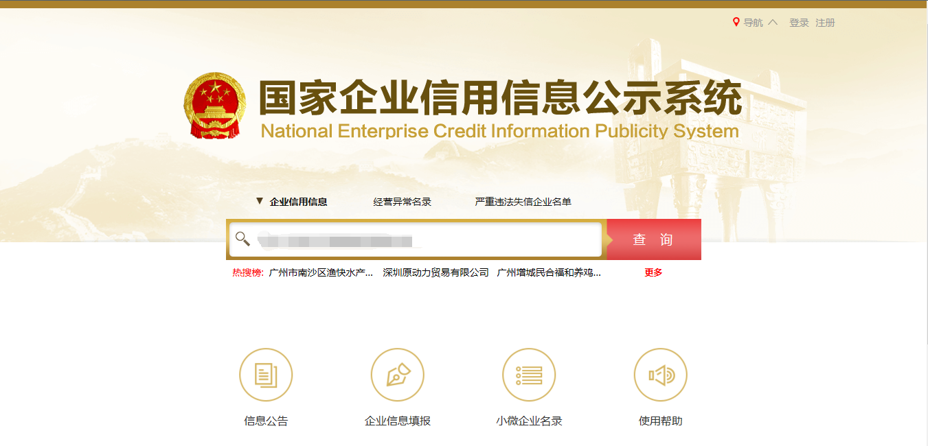

2、点击进入企业界面。

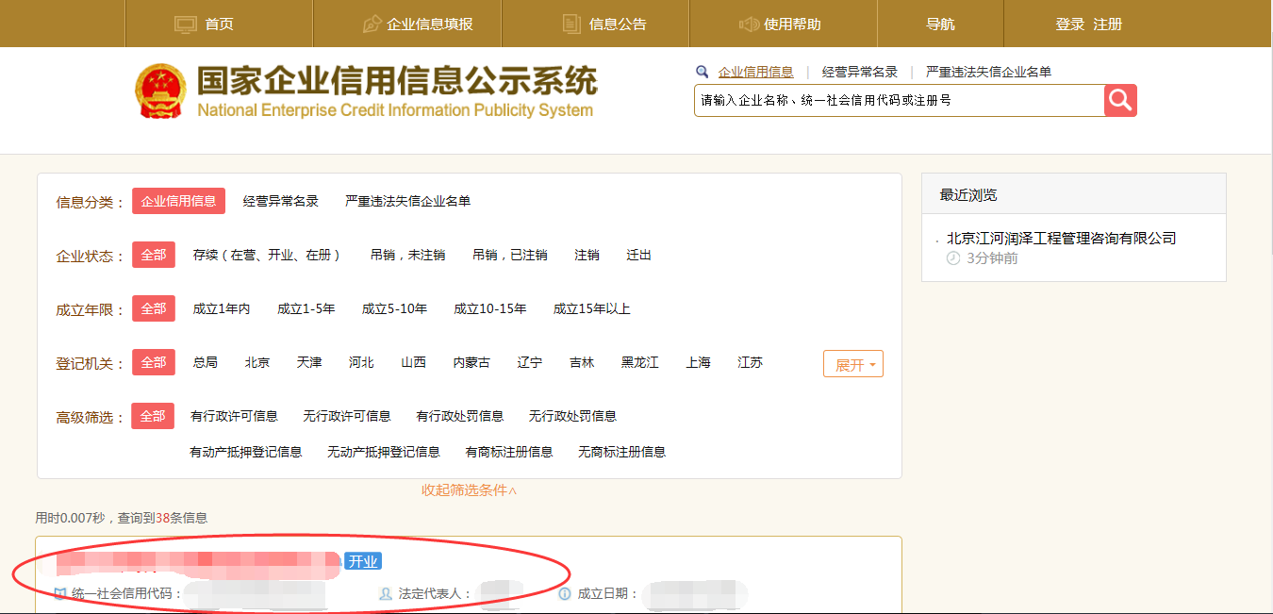

1. 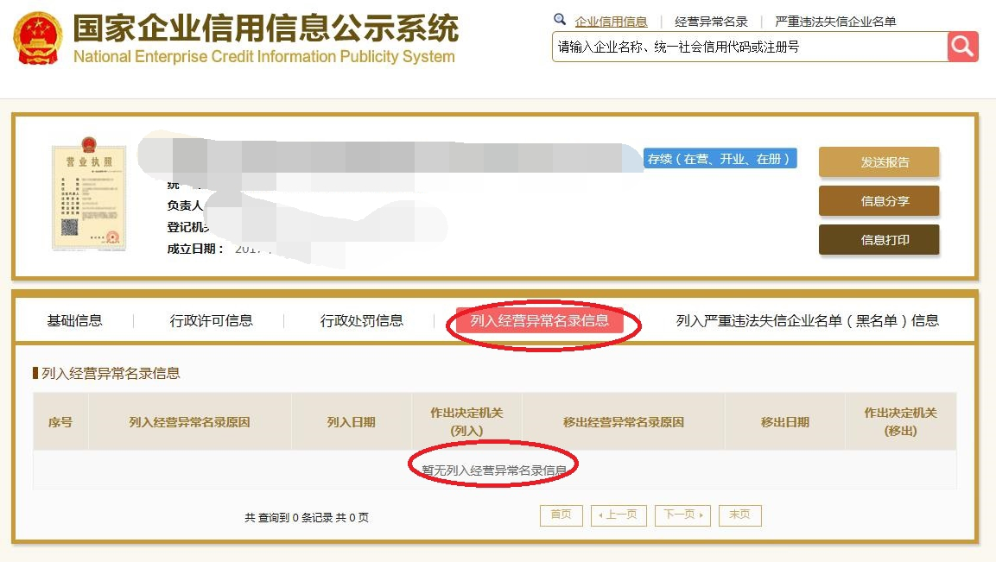点击“列入经营异常名录信息”，查询后截图。
2. 点击“列入严重违法失信企业名单（黑名单）信息”，查询后截图。

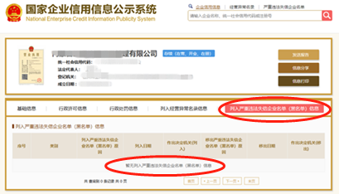

**2：信用中国查询方式**

1、国家信息中心主办“信用中国”网站地址：http://www.creditchina.gov.cn打开网页后，点击“信用公示”。

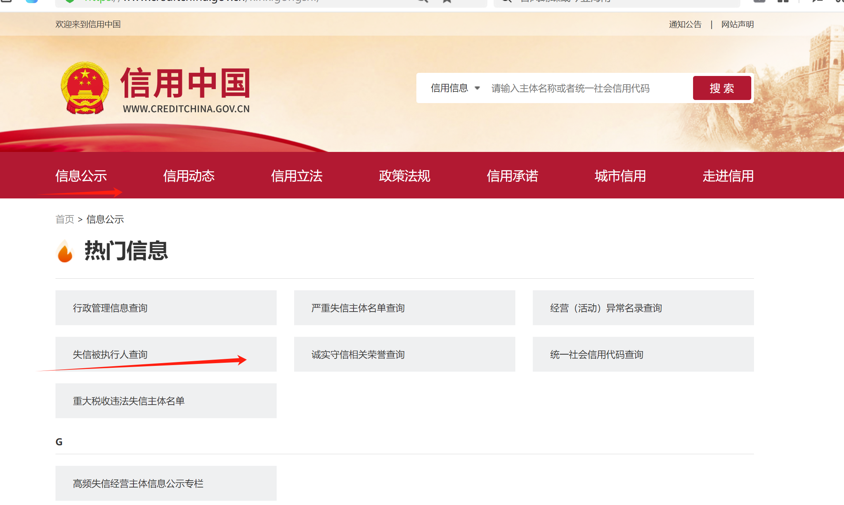2、在以下页面中点击“失信被执行人”



3、在弹出窗口进入链接网站，在查询窗口输入查询企业名称，将查询结果截图。

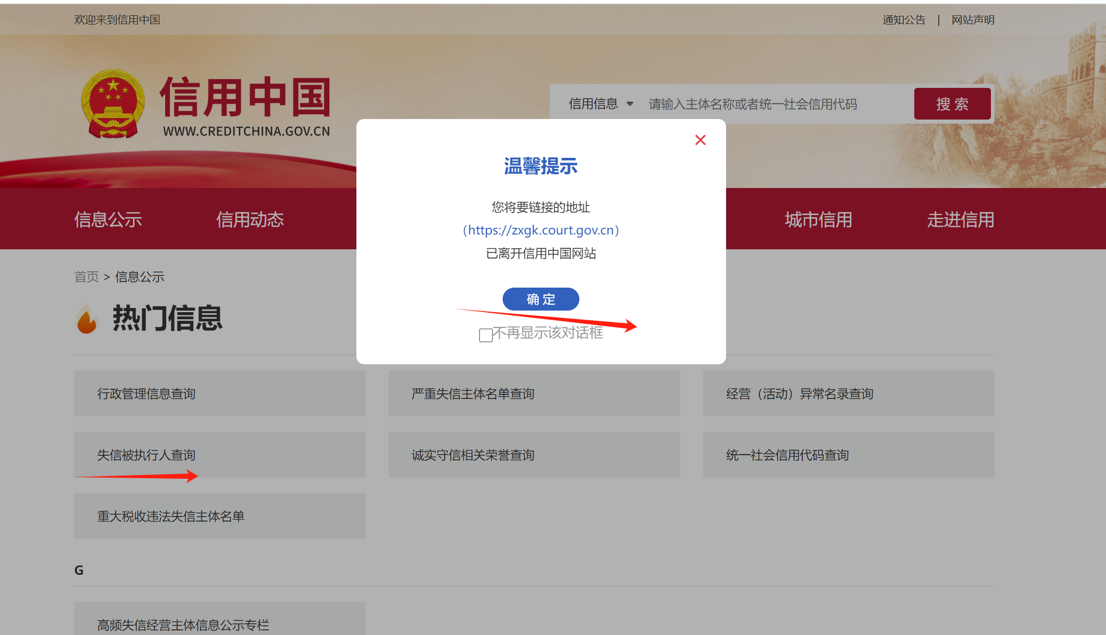

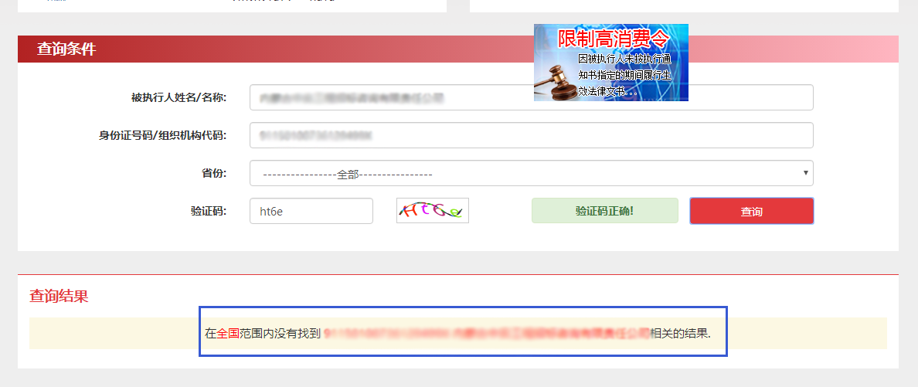

**3：中国裁判文书网查询方式**

**1、供应商查询**

（1）打开“中国裁判文书网”网站（http://wenshu.court.gov.cn/），点击高级检索；

（2）在全文检索中输入“行贿罪”，并选择“全文”；

（3）在“当事人”处输入供应商全称；

（4）在裁判日期选择近三年，点击检索；

（5）截取成功截图如下（须截取到左上角的时间）。

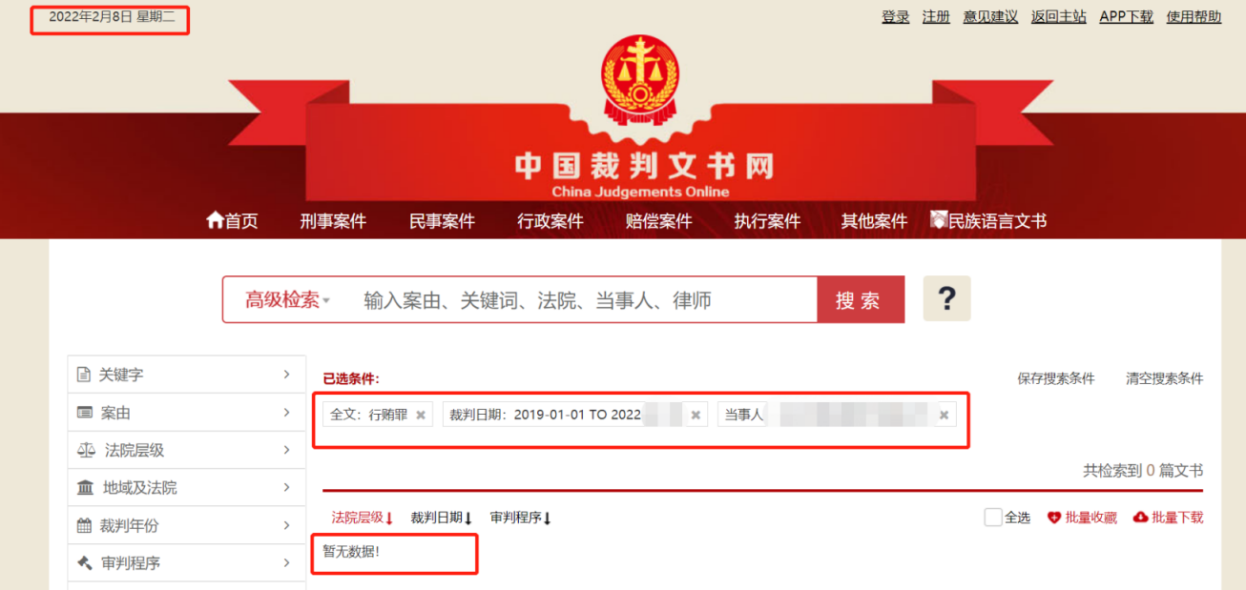**2、企业法定代表人查询**

（1）打开“中国裁判文书网”网站（http://wenshu.court.gov.cn/），点击高级检索；

（2）在全文检索中输入“行贿罪”，并选择“全文”，在“当事人”处输入企业法定代表人姓名；

（3）在裁判日期选择近三年，点击检索；

（4）然后点击保存搜索条件；再次点击高级检索，在全文检索中输入供应商全称，并选择“全文”，点击检索；

（5）截取成功截图如下（须截取到左上角的时间）。

